№

念　　　書

　　　　　　　　　　　　　　　　　　　　　　　　　　　　　　　　　　　　　　　　　　　年　　　月　　　日

ロンシール工業株式会社　殿

工事名称

元請業者

保証書宛名

弊社が施工いたしました上記防水工事について貴社に連帯保証をお願い致します。

貴社には、ロンシール工業㈱の製品品質保証のみをお願いし、施工・その他の原因による事故につきましては一切のご迷惑をかけないことを誓約いたします。

【施工業者】

所　　在　　地

会　　社　　名　　　　　　　　　　　　　　　　　　　　　　　　　　　　　　　　　　　　　㊞

代　　表　　者

　　　　　【取扱い業者】

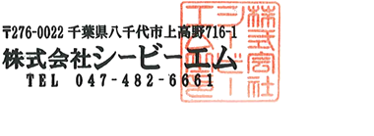

所　　在　　地

会　　社　　名　　　　　　　　　　　　　　　　　　　　　　　　　　　　　　　　　　　　　㊞

代　　表　　者

